MANUAL DE USUARIO

1-.Opciones de usuario

Nada más ejecutar la aplicación apareceremos en esta pantalla en la cual si pulsamos partida rápida nos llevara a la pantalla de login para posteriormente empezar a jugar.

Si pulsamos sobre registrarse nos llevara a una pantalla de registro, en la que un nuevo jugador de nuestra aplicación podrá registrarse en el sistema.

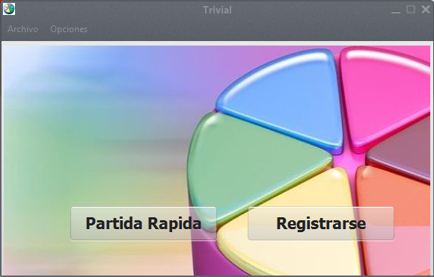

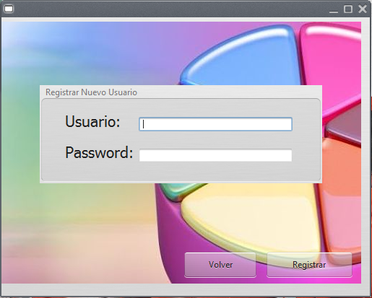

En la pantalla de registro se podrá registrar un nuevo jugador, esto se hará efectivo pulsando el botón registrar. Pulsando el botón volver volveremos a la pantalla principal.

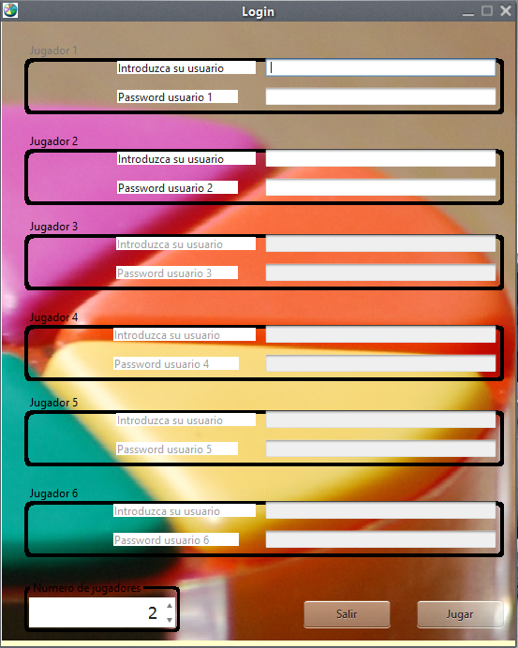

Pulsando partida rápida llegaremos a la pantalla de login, donde primero se han de seleccionar el numero de jugadores y posteriormente introducir el usuario y contraseña de todos ellos, si todos los usuarios se encuentran registrados en el sistema pulsando el botón jugar se procederá a la elección del tablero.

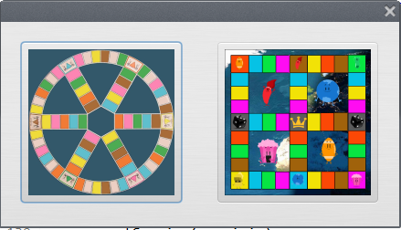

En esta pantalla seleccionaremos si preferimos un tablero circular o uno cuadrado para comenzar a jugar.

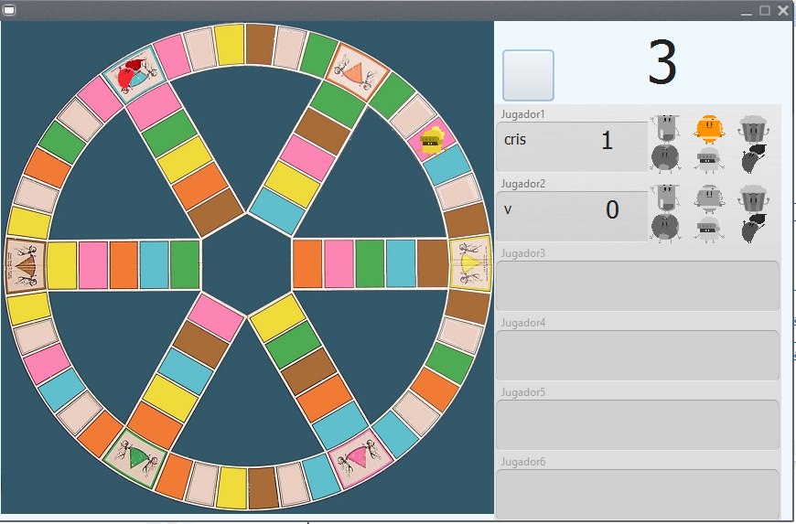

Elijamos el tablero que elijamos la distribución será la misma. Al lado izquierdo el tablero de juego, y al lado derecho en la parte superior el dado y en la inferior los paneles con los nombres y quesitos de los jugadores activos.

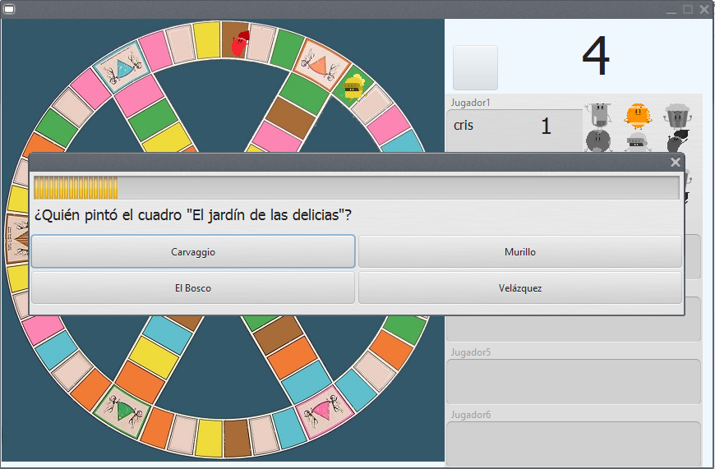

Cuando caigamos en un quesito de pregunta nos aparecerá un dialogo como el siguiente. En el cual la barra superior es el tiempo que tenemos disponible para contestar la pregunta, si este se acaba la pregunta de dara como no contestada y pasará el turno al siguiente jugador.

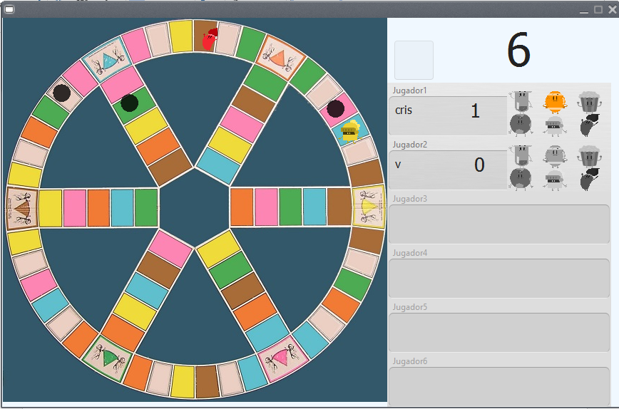

Los puntos negros especifican a donde podemos ir.

2-.Opciones de administrador

Como administrador en la pantalla principal podremos pulsar en archivo estadísticas, lo cual nos llevara a una pagina como la siguiente.

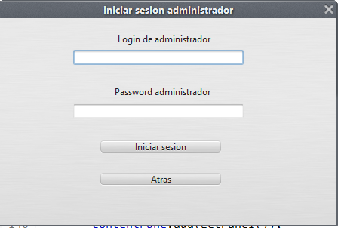

Donde logueandonos con una cuenta de administrador e iniciando sesión podremos ver las estadísticas.